Swivl paruošimas prieš paskaitą
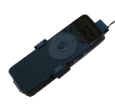
- Įjunkite iPad, laikydami viršutinį dešinį mygtuką.
- Išimkite Swivl pultelį iš robotuko (1 pav.).
- Išimkite Swivl robotuką iš maišelio ir pastatykite ant stabilios vietos, iš kurios norėsite transliuoti paskaitą.
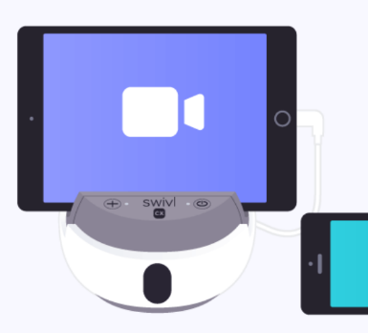
- Įstatykite iPad į Swivl robotuką. Kai įstatote iPad, ekranas ir priekinė iPad kamera turi būti nukreipta į Jus. Patikrinkite, ar iPad tvirtai ir iki galo įsistato į Swivl (2 pav.)
PASTABA: labai rekomenduojama nejudinti iPad, kai jis yra įstatytas į Swivl ir naudotis tik liečiamuoju ekranu.
1 pav. Swivl pultelis.
- Sujunkite Swivl ir iPad su baltu jungimo laidu, kurį galima rasti Swivl komplekte (3 pav.).
- Įjunkite Swivl robotuką, palaikant robotuko mygtuką. Po kiek laiko turi užsidegti viena žalia lemputė šalia robotuko mygtuko.
2 pav. iPad su įstatytu Swivl robotuku.
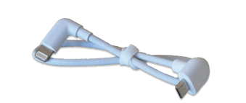
- Įjunkite pultelį, palaikant pultelio mygtuką. Po kiek laiko, turi užsidegti abi žalios lemputės tiek pultelyje, tiek Swivl robotuko priekyje.
- Pultelį galite išjungti iki susitikimo pradžios (gali būti sudėtinga prisijungti prie pokalbio, kol Swivl robotukas juda). Išjungiant pultelį laikykite pultelio mygtuką ir palaukite, kol išsijungs abi lemputės.
3 pav. Swivl ir iPad jungimo laidas.

Prisijungimas prie Teams:
- Įjunkite MS Teams aplikaciją per iPad. Prisijunkite su savo darbiniu el. paštu ir slaptažodžiu.
- Prisijunkite prie MS Teams komandos ar pokalbio ir įeikite į susitikimą.
- Paspauskite kameros ir mikrofono ikonas, kad prisijungimo dalyviai jus matytų ir galėtų girdėti.
- Jei prieš tai išjungėte Swivl pultelį, įjunkite jį ir pasitikrinkite, ar garsas iš pultelio pasiekia susitikimo dalyvius (paklauskite žodžiu).
- Jei norite paskaitą įrašyti, galite paspausti ant tritaškio ir mygtuko „Start recording“. Po to, galėsite toje pačioje vietoje rasti mygtuką „Stop recording“, jei norėsite stabdyti pokalbio įrašymą.

Swivl sutvarkymas po paskaitos
- Išjunkite pultelį, palaikant pultelio mygtuką. kol nebedegs abi pultelio lemputės.
- Išjunkite Swivl robotuką, palaikant robotuko mygtuką, kol užges abi priekinės robotuko lemputės.
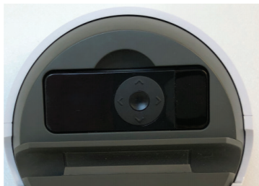
- Atsijunkite nuo MS Teams paskyros.
- Ištraukite baltą laidą, jungiantį Swivl su iPad ir supakuokite.
- Atsargiai išimkite iPad iš Swivl roboto ir įdėkite iPad krauti (rekomenduojama įkrovimo riba – 80 %). iPad krovimo laidą galima rasti iPad dėžėje.
- Įstatykite Swivl pultelį į jam skirtą vietą Swivl robotuke (4 pav.).
4 pav. Swivl pultelio vieta robotuke.
- Paruoškite Swivl robotuką krovimui (5 ir 6 pav.) Padėkite Swivl krauti, kol jo apatinėje galinėje pusėje esanti lemputė bus pastoviai žalia (mirksinti lemputė reiškia, kad Swivl dar reikia krauti).
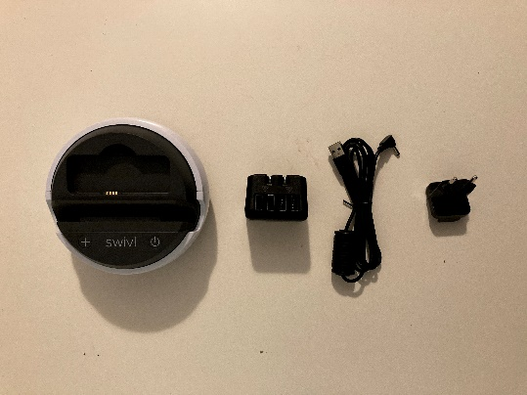 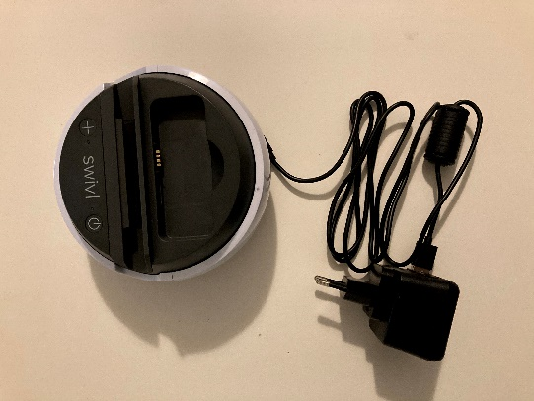
5 ir 6 pav. Swivl robotuko krovimo komplektacija prieš ir po sujungimo, atitinkamai.
- Kai iPad bus įkrautas iki reikalingos ribos, išjunkite iPad ir supakuokite.
  - Palaikykite viršutiniame dešiniajame kampe esantį šoninį mygtuką.
  - Perbraukite per ekrane nurodytą vietą, kad išjungtumėte iPad.
  - iPad ir jo aksesuarus supakuokite į jam skirtą dėžę.
- Kai Swivl pasikraus, įdėkite jį, jo pultelį ir aksesuarus į jam skirtą pakuotę
- Tiek iPad, tiek Swivl grąžinkite į jiems skirtą vietą.

